Команда "Союз"
Команда "Союз" с большим интересом включается в работу.
Наш девиз: "Вместе мы - сила"
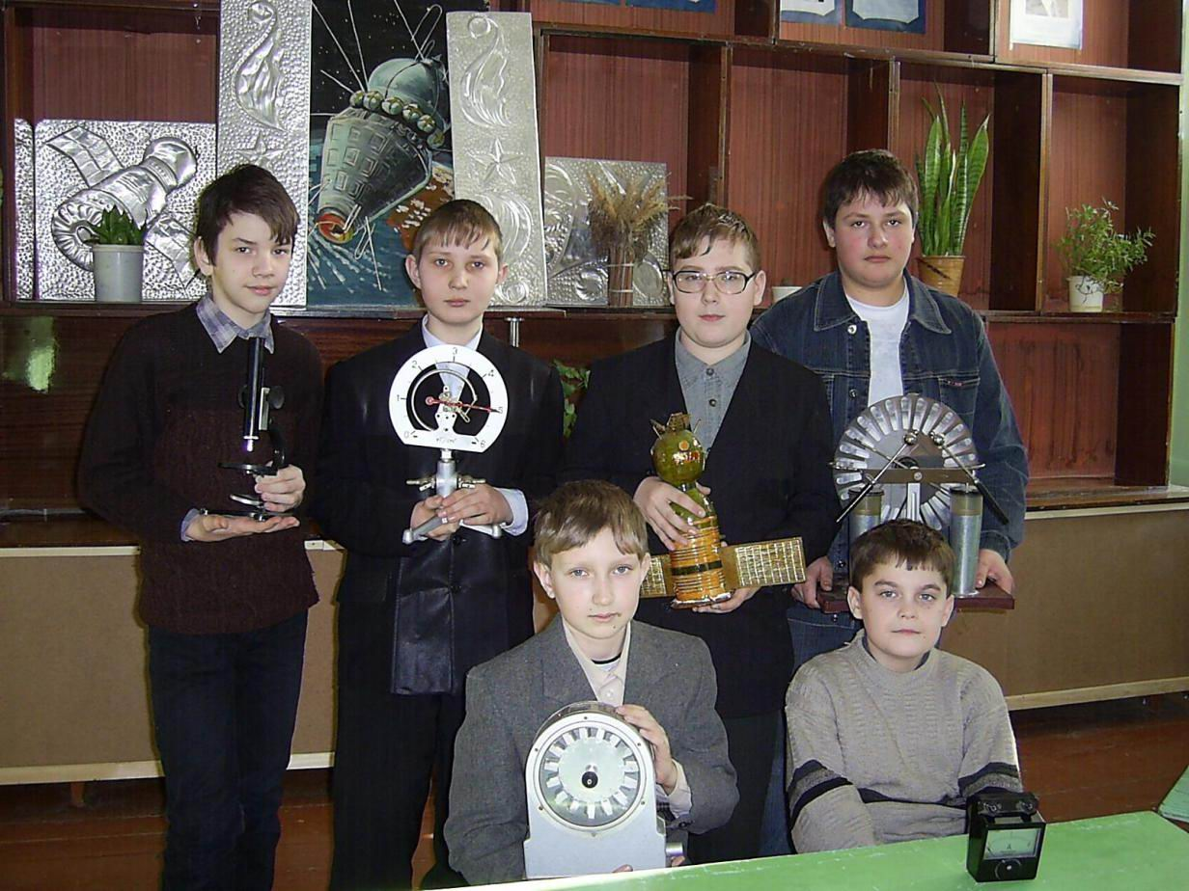
«Союз»
«Вместе мы – сила!»
Г.Вязники
СОШ №2

План работы лаборатории:
1.Собрание, на котором команда решает кто будет теоретиком, ИТ специалистом, энциклопедистом и экспериментатором.
2.Разработка каждого вопроса с определением заданий для каждого.
3.Выполнение заданий.
4.Заслушивание отчетов о проделанной работе и коллективное обсуждение.
5.Отправка ответов.
В подобных проектах не участвовали. Хотим попробовать свои силы. Через проект хотим углубиться в изучение физики, поучиться работать командой, узнать много интересного и научиться ИТ.
Всем участникам желаем только правильных ответов.
С уважением команда, "Союз"
Желаем всем участникам проекта только правильных ответов!

